一、登录方法
登录方式一
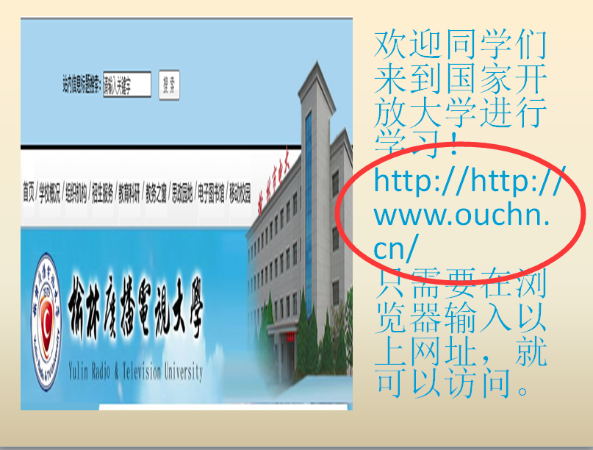
登入方法二 输入网址http://192.168.168.2进入榆林电大网站
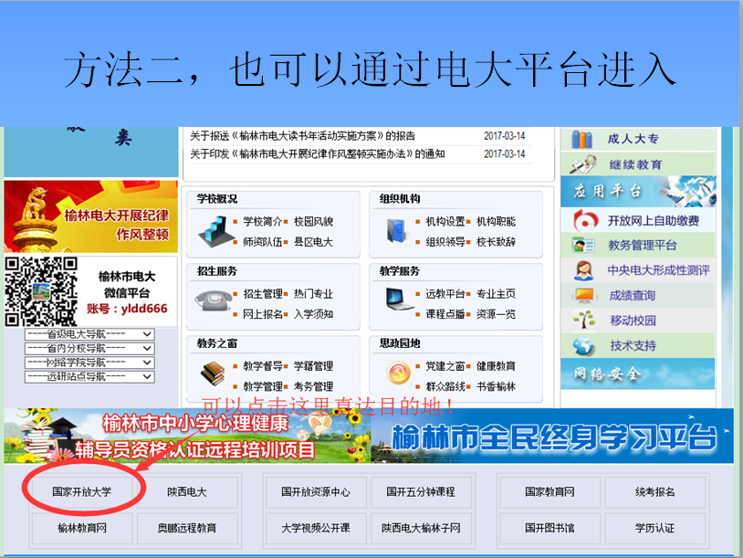
进入国家开放大学界面，选择学生登录

找到课程，进入学习，注意作业提示！
二、课程考核方式及学习方法

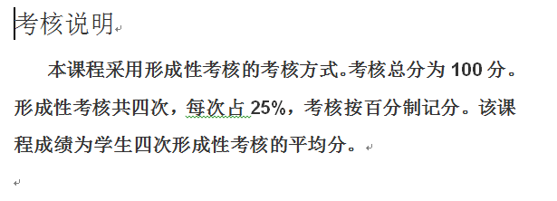

请大家在开始学习之前也可以仔细阅读课程介绍
教学辅导中有丰富的教学资源
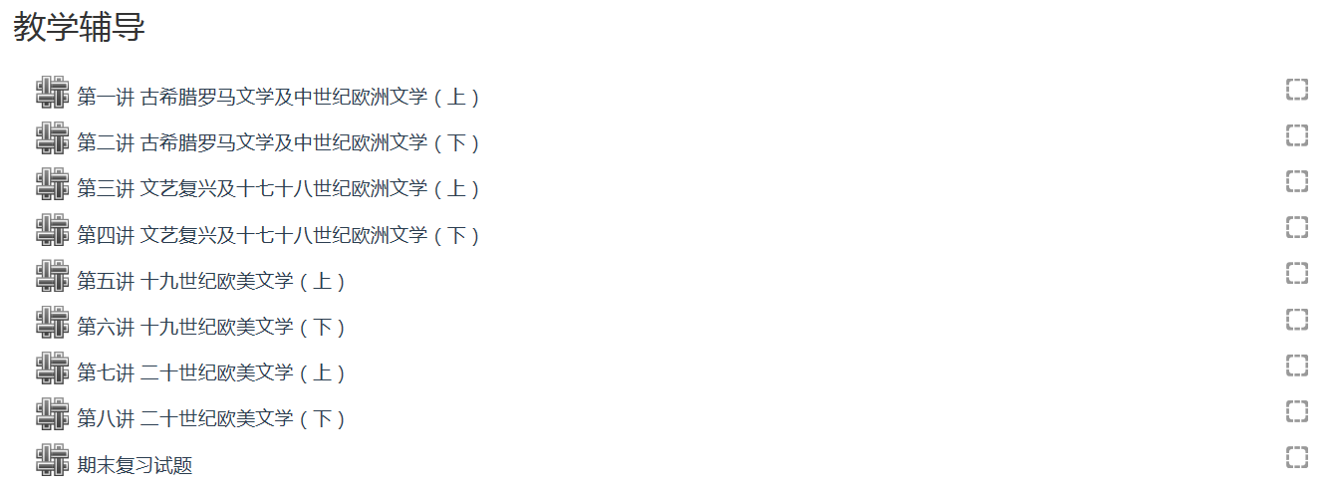
三、完成行考的方法找到形考任务界面
找到《外国文学基础》这门课程，找到形考任务！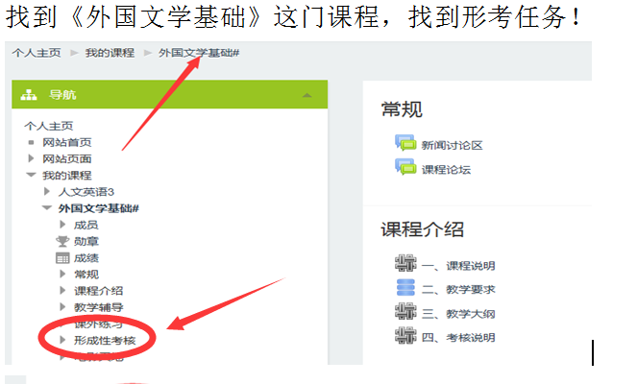

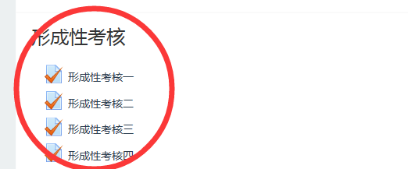

请大家按要求完成形考任务，形考任务参考答案发至
榆林电大网站http://192.168.168.2

点击首页，找到导学助学！
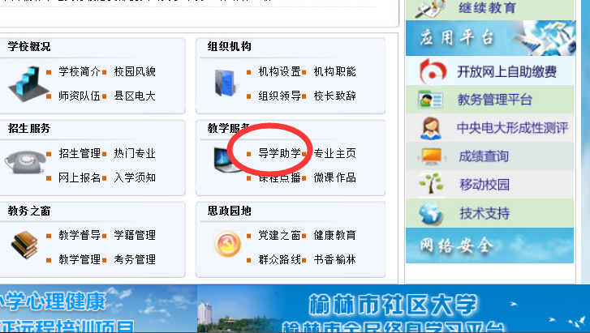

在方框中输入课程名称，或ID号找到你所要找的课程

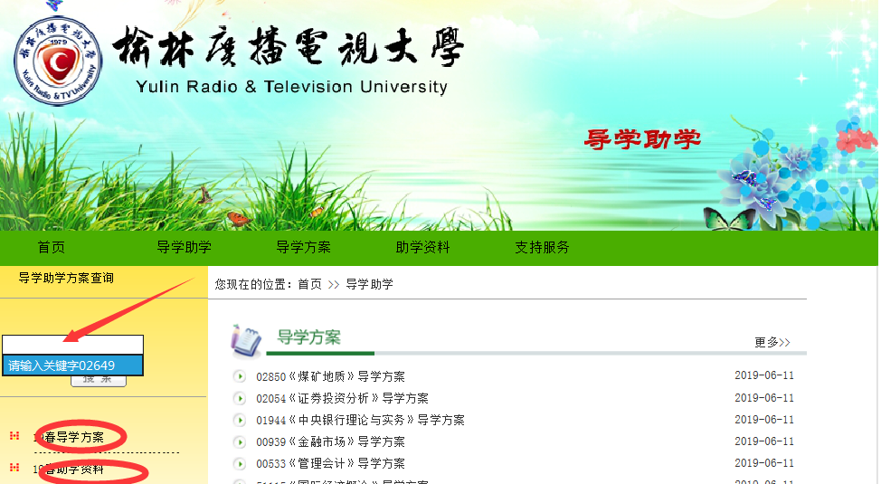

四、发帖方法

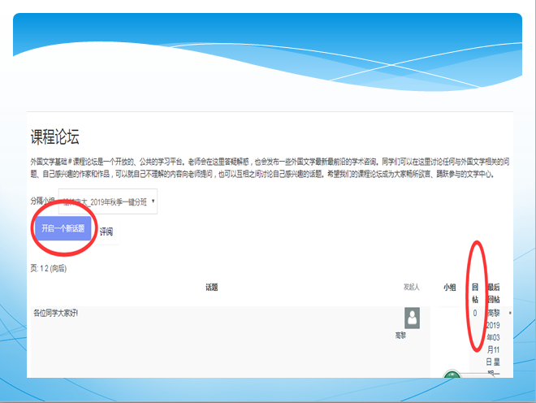

五、导学老师联系方式

